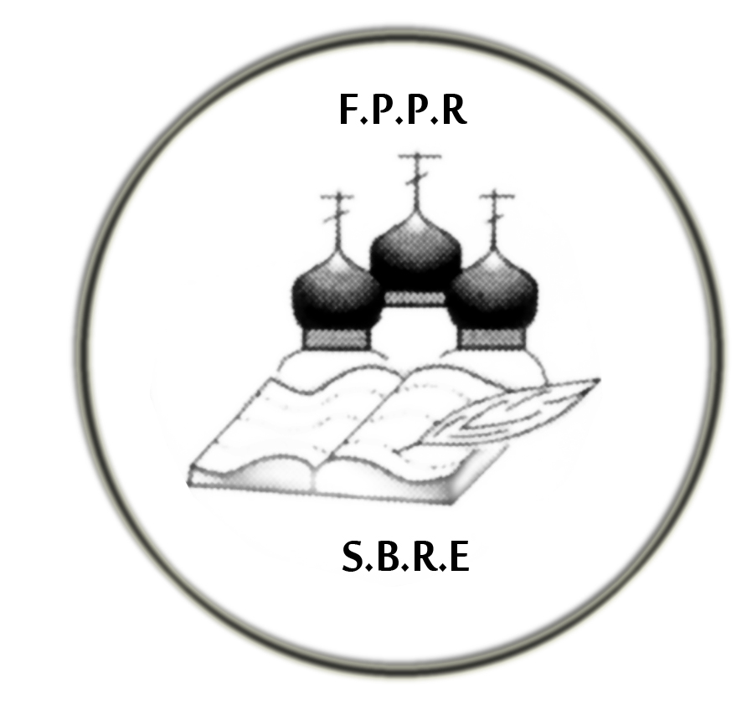
Annexe 1
FPPR
FONDATION POUR LA PRESERVATION DU PATRIMOINE RUSSE DANS L'UNION EUROPEENNE (ASBL)

Rapport d’activité du CA pour 2015 à l’AG statutaire du 9 juin 2016

Le président du Conseil d’administration a le plaisir de soumettre à l’approbation des membres présents à l’Assemblée générale le rapport suivant :

- Commémoration de la révolution russe de 1917
Pour le centième anniversaire de la révolution, le gouvernement russe prévoit des solennités avec l’intention d’y associer les « compatriotes russes émigrés ». Michel LEBEDEV Président, de la FAR (Fédération des Associations russes en Europe, dont la FPPR est membre) envisage une série d’actions: communiqué de presse, exposition itinérante, colloques et d’autres non précisées à ce stade. Afin de préparer ces actions et représenter dans la mesure du possible les opinions des membres des associations il a été décidé de procéder à une large consultation. Notre Conseil d’administration a décidé de s’associer à ce projet, M. Georges WORONOFF et le Dr Nicolas BIELIAVSKY ont déjà participé à deux réunions à Paris, et avec la collaboration du Dr Serge ORLOFF, ont rédigé deux projets (voir annexes) qui pourraient être utilisés par les membres intéressés. Chacun est invité à se manifester mais reste libre de réagir comme il l’entend.
En 2017, la FPPR pourrait prendre part aux activités prévues par la FAR, par exemple, une exposition itinérante en Belgique.
Une collaboration avec l’Ambassade de Russie en Belgique est envisageable, pour autant que les activités prévues soient compatibles avec la nature essentiellement scientifique et culturelle de la FPPR.

2. Colloque international « Comparaison des évolutions des idéologies européennes depuis Napoléon jusqu’aujourd’hui ».

Rappelons qu’à la suite de la conférence donnée au MRA par la Professeure Marie-Pierre Rey de la Sorbonne sur « Alexandre Ier », une réunion de concertation pour la préparation de ce colloque avait été organisée l’après-midi au MRA par le Dr Bieliavsky. Assistaient à cette réunion la Professeure Marie-Pierre Rey, les Professeurs Mikhaïl Kovalev de l’Université de Saratov et Alla Namazova de l’Université de Moscou, le président de l’Association Royale de la Noblesse Belge Bernard Snoy, ainsi que d’autres historiens, dont Monsieur Paul Dubrunfaut, chercheur au MRA. Le Dr N. Bieliavsky a été chargé de rédiger une présentation du thème du colloque. La préparation de ce colloque se poursuit, il sera vraisemblablement organisé en 2017 ou 2018.

3. Collaboration de la FPPR avec l’ULB :

Etude de l’émigration russe suite à la révolution de 1917 sur base des archives déposées au MRA depuis 1923 et chez Nicolas Bieliavsky depuis 2002 Depuis la fin novembre 2014, la FPPR collabore officiellement avec la Professeure Vera Pavlovskaia de la section de slavistique de l’ULB, dans le cadre d’un stage de formation de russe (lecture, analyse, résumé d’archives russes). Sous la houlette de deux « maîtres de stage » Nathalie Bielach, a étudié les archives du général Boulioubach (déposées au MRA) sous la direction de N. Bieliavsky et Gratiane Andrade Lourenco a étudié les archives familiales de Sacha Troïepolsky sous la direction de ce dernier.
Etant donné leur qualité, ces premiers travaux pourraient déboucher sur une ou deux publications dans une revue d’histoire. Vu les résultats positifs de cette première collaboration, la Professeure Vera Pavlovskaïa, qui supervise ce stage, a proposé de rédiger une brochure présentant la FPPR à destination du milieu universitaire pour inciter les étudiants à collaborer à l’étude de ces archives russes de Belgique. Elle n’est plus joignable actuellement. C’est un point d’interrogation pour la suite de ces relations

4. Collaboration avec le MRA et la SRAMA
Les relations avec le Musée et la SRAMA restent positives grâce au travail de Nicolas Bieliavsky et du Dr Pierre Lierneux. Elles ont produit :

a. Enregistrements de la mémoire des descendants de cette immigration sous la supervision du Dr. Pierre Lierneux au MRA. Ces enregistrements filmés font suite à des enregistrements privés qui ont débuté en 2014 avec Nicolas Bieliavsky et Serge Orloff. Ils n’ont pu être continués en 2015 suite aux difficultés budgétaires du MRA. Une alternative avec un caméraman indépendant n’a pas été couronnée de succès
b. Publication d’un article de Nicolas Bieliavsky dans le « Militaria Belgica 2015 » : « La résistance anti-allemande des immigrés russes blancs en Belgique pendant la Deuxième Guerre Mondiale ». A la suite de cette publication, la rédaction a demandé à l’auteur de réserver ses publications suivantes consacrées à l’Emigration blanche aux N° 2017 et 2018 de Militaria Belgica.

4. Collaboration avec une association de russes d’émigration récente
Publication en 2015 d’un article de Nicolas Bieliavsky et Willy Wilmotte dans le N° 1 de « Rousski Dom » journal publié à Liège : « Les Auto-Canons-Mitrailleuses et la Drougina, histoire belgo-russe » Le Dr BIELIAVSKY signale qu’à Liège, il y a une demande d’étudiants intéressés par un cycle de séminaires sur l’histoire de la Russie. Le cadre serait un club privé. Il envisage un cycle de séminaires sur l’histoire de la Russie reprenant des faits méconnus (par ex. le fait que Kazan, 2E ville de Russie, a eu 13 mosquées, qu’en 1904 il n’y avait pas de Premier Ministre en Russie, etc.)

5. Préparations des séminaires sur l’étude de l’histoire de la Russie et de l’Est européen pour faire connaître aux participants les méthodes employées pour l’étude de l’histoire et en particulier l’étude des idéologies et de leurs genèses. Ces séminaires sont toujours à l’étude et seront mis en œuvre dès que les ressources requises seront réunies

6. Conférences et concerts
- Le 8 juin 2015 Concert à l’Académie de Musique de Braine l’Alleud dans le cadre des « Mercredi de la Musique » de Nathalie Bourmeister et Vika Lepko
- Le 12 juin 2015 Concert au Centre culturel Russe de Nathalie Bourmeister et Vika Lepko précédé de la projection d’un Diaporama sur l’histoire de la famille Tchaïkovsky par André Schorochoff.
- Le 13 juin 2015 concert au centre culturel russe de Luxembourg
- Le 29 10 2015, conférence de M. Sacha Korsak : Catherine II, le charme et la fermeté.
- Le 18 décembre 2015 conférence de Monsieur Frédéric de Grave en collaboration avec Madame Olga Demine sur « Répine et les haleurs de la Volga ». Suite aux attentats la conférence a dû être reportée en janvier 2016

7. Activités promotionnelles :
Vente et distribution de la Revue « Le Patrimoine Russe »
Recrutement de nouveaux membres et de mécènes
Exploitation et promotion du site Web : www.e-federations.com

8. Expositions consacrées à l’ensemble des relations russo-belges avec le Concours de la Fondation Soljenitsyne sur « Les Belges en Russie » et « Les Russes en Belgique » à Moscou et Bruxelles. Ces projets initiés par le Dr Nicolas Bieliavsky, Daniel Stevens et la Dr Maria Vassilieva (Fond. Soljénitsyne) ont été postposés à 2017 et 2018.

9. Amélioration de la gestion et de l’administration
Grâce aux efforts remarquables de Alexandre Troiepolsky, le site VAVA est maintenant opérationnel, il contient plus de 1000 adresses ce qui permet de faire connaître les activités de la FPPR à un très grand nombre de personnes. Sur le plan financier les comptes 2015 se soldent par un boni de 2578 €

Nicolas Bieliavsky
Président du Conseil d’administration
25 mai 2016

